РОССИЙСКИЙ ГОСУДАРСТВЕННЫЙ АГРАРНЫЙ ЗАОЧНЫЙ УНИВЕРСИТЕТ

Кафедра Электрооборудования и электротехнических систем

35.03.06 Агроинженерия Профиль Электротехнологии, электрооборудование и электроснабжение в АПК

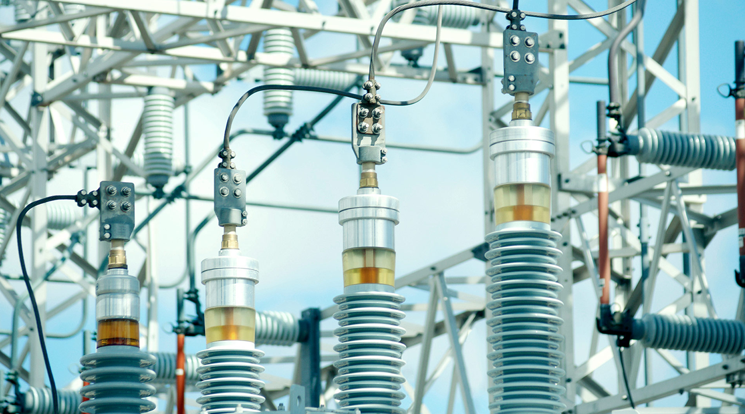

Уровень образования Высшее – Бакалавриат
1. Поступающие на базе среднего общего образования (школа, 11 классов) поступают по о ЕГЭ.
Математика (профиль); Русский язык; Физика / информатика / химия
2. Абитуриенты со средним профессиональным образованием (техникумы, колледжи), а так же получающие второе высшее образование поступают БЕЗ ЕГЭ, по внутренним экзаменам по следующим дисциплинам:
Электротехника Материаловедение Русский Язык
3. Абитуриенты с профильным со средним профессиональным образованием могут быть переведены на обучение по индивидуальным планам в ускоренные сроки – 3,5 года
№ п.п. | Наименование характеристики программы | Очная форма* | Заочная форма
1 | Продолжительность: | 4 года | 5 лет
2 | Бюджетных мест: | 25 | 150
3 | Проходные баллы прошлых лет: | 108**
4 | Внебюджетных мест: | 10 | 50
5 | Стоимость: | 102 500 руб. в год | 40 000 руб. в год
*представляется отсрочка от армии **в целом на направление подготовки

Сроки приема документов на очную форму до 20 июля, на заочную форму до 10 августа каждого года.

Московская область, г. Балашиха, ул. Шоссе Энтузиастов, д. 50 приемная комиссия: +7(495) 521 55 46, priemkom@rgazu.ru zakabunin@yandex.ru

Описание программы
Выпускники бакалаврской программы «Агроинженерия» по профилю «Электротехнологии, электрооборудование и электроснабжение в АПК» способны обеспечивать постоянную работоспособность машин и оборудования, используя современные технологии технического обслуживания, хранения, ремонта и восстановления электрооборудования; способны осуществлять монтаж, наладку и поддержание режимов работы электрифицированных и автоматизированных сельскохозяйственных технологических процессов, машин и установок, в том числе работающих непосредственно в контакте с биологическими объектами; способны осуществлять ведение технической документации, связанной с монтажом, наладкой и эксплуатацией оборудования, средств автоматики и энергетических установок.
Области профессиональной деятельности: эффективное использование и сервисное обслуживание электротехнического оборудования; эффективное использование средств электрификации и автоматизации технологических процессов при производстве, хранении и переработке продукции растениеводства и животноводства; проектирование и разработка технических средств для технологической модернизации АПК; организация материально-технического обеспечения инженерных систем.
Профессиональные дисциплины
Электропривод, Автоматика; Электротехнические материалы; Электроснабжение объектов АПК; Организация и управление деятельностью энергослужб; Эксплуатация электрооборудования и средств автоматизации; Общие правила устройства электроустановок;
Силовая электроника; Электропитание устройств и систем телекоммуникаций; Монтаж электрооборудования и средства автоматизации; Автоматизация и роботизация технологических процессов; Переходные процессы в электрических сетях; Энергоснабжение и энергоаудит.
Занимаемые должности
Руководитель электрохозяйства, заместитель руководителя электрохозяйства, главный энергетик, инженер-электрик, мастер по монтажу, наладке и эксплуатации электрооборудования и средств автоматизации.
Московская область, г. Балашиха, ул. Шоссе Энтузиастов, д. 50 приемная комиссия: +7(495) 521 55 46, priemkom@rgazu.ru zakabunin@yandex.ru

